Worb, 13. Mai 2026
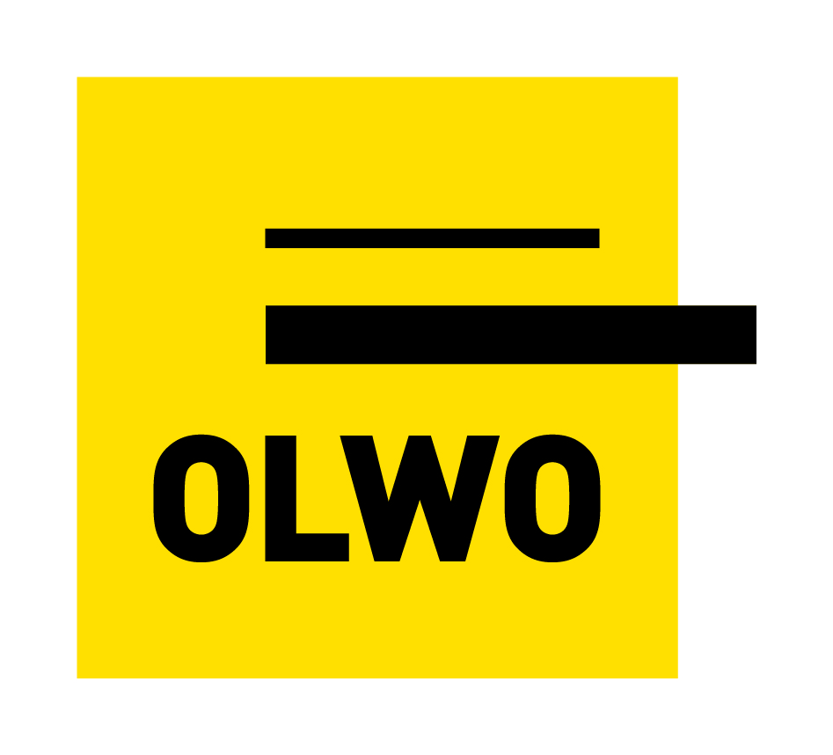
100 Jahre OLWO: traditionsreiche Holzkompetenz mit Zukunft
Das Familienunternehmen OLWO feiert 2026 das 100-jährige Bestehen. Aus einer Sägerei ist in vier Generationen ein Unternehmen gewachsen, das in der Schweizer Holzbranche breit verankert ist: mit Produktion, Veredelung, Handel, Logistik, Beratung und Ausstellung an den Standorten Worb, Erlenbach im Simmental und Stalden im Emmental. 242 Mitarbeitende tragen diese Entwicklung heute mit.
Hundert Jahre sind beim Traditionsunternehmen OLWO keine lineare Erfolgsgeschichte, sondern eine Abfolge von Entscheidungen, Investitionen und Entwicklungsschritten, die eines gemeinsam haben: die enge Verbindung zum Werkstoff Holz und zu den Anforderungen eines Marktes, der Verlässlichkeit, Fachwissen und Leistungsfähigkeit verlangt. Das Jubiläum ist deshalb weit mehr als ein historischer Meilenstein. Es zeigt, was ein Familienunternehmen über Generationen hinweg tragen kann, wenn Substanz und Anpassungsfähigkeit zusammenkommen. «Das Jubiläum zeigt den Willen unseres Unternehmens, Verantwortung zu übernehmen», sagt Thomas Lädrach, Geschäftsleiter der OLWO. «Wir arbeiten mit einem Werkstoff, der Herkunft hat und Sorgfalt verlangt. Für uns geht es seit jeher darum, Qualität zu sichern, Wertschöpfung weiterzuentwickeln und Leistungen zu bieten, die für unsere Kundinnen und Kunden im Alltag eine Bedeutung haben.»
Ein Unternehmen mit Tiefe, stark verankert in der Holzkette
Die Stärke des Unternehmens liegt in der Verbindung mehrerer Glieder der Wertschöpfungskette. Die OLWO vereint Sägewerkskompetenz, Weiterverarbeitung, Veredelung, Holz- und Holzwerkstoffhandel sowie Logistik und Beratung unter einem Dach. Diese Faktoren zählen am Markt, denn sie schaffen Nähe zum Rohstoff, Nähe zum Material, Nähe zur Verarbeitung und Nähe zu den Anforderungen der Kundinnen und Kunden. Für Schreinereien, Holzbauunternehmen, Handwerksbetriebe, Architektur- und Planungsbüros heisst das: abgestimmte Prozesse, fachlich fundierte Beratung, Sortimentsbreite und eine Partnerin, die Anwendungen aus der Praxis kennt. Das Unternehmen versteht Holz als Werkstoff mit Herkunft, Qualität, Funktion und Zukunft. Genau dieses Verständnis prägt die Rolle des Unternehmens in der Schweizer Holzbranche seit Jahrzehnten.
«Für unsere Kundinnen und Kunden zählt, dass das Material verfügbar ist, die Qualität stimmt, Lieferungen funktionieren und ob sie mit Menschen zusammenarbeiten, die ihr Handwerk verstehen», sagt Thomas Lädrach. «Die Nähe zum Werkstoff und zu unserer Kundschaft gehören für uns zusammen. Darin liegt ein Teil unserer Identität.»
Entwicklung, die sich in Infrastruktur übersetzt
Die Geschichte der OLWO ist geprägt von kontinuierlichem Ausbau. Standorte wurden gestärkt, Produktionskapazitäten weiterentwickelt, Veredelungsschritte ausgebaut und Logistikprozesse modernisiert. Zu den jüngeren Meilensteinen zählen die Erneuerung der Sägewerke in Worb und Erlenbach sowie die Eröffnung des Logistikcenters. Diese Investitionen stehen exemplarisch für eine Haltung, die auf Langfristigkeit ausgerichtet ist.
Für die Branche ist das ein wichtiges Signal. Wer in Infrastruktur investiert, stärkt Qualität, Effizienz und Versorgungssicherheit. Wer Standorte weiterentwickelt, sichert Wertschöpfung und Know-how. Und wer Prozesse modernisiert, schafft Voraussetzungen dafür, auch unter anspruchsvollen Marktbedingungen leistungsfähig zu bleiben. Thomas Lädrach formuliert es so: «Unsere Branche steht vor grossen Aufgaben. Umso wichtiger ist es, dass Unternehmen ihre Standorte pflegen, in Prozesse investieren und Leistungen glaubwürdig weiterentwickeln. Wir ruhen uns nicht auf unserer Geschichte aus. Unser Anspruch war immer, aus der Erfahrung heraus nach vorne zu arbeiten.»
Schweizer Holz, regionale Verankerung, unternehmerische Verantwortung
Die OLWO ist tief in der Region verwurzelt und zugleich eng mit der Schweizer Holzbranche verbunden. Diese Verbindung zeigt sich in der Arbeit mit dem Rohstoff, in der industriellen Verarbeitung, in der Logistik und in der Haltung des Unternehmens. Verantwortung ist ein Kernwert, der sich im langfristigen Denken, in konsequenten Investitionen in Standorte und Menschen, in der Pflege von Qualität und in der ernsthaften Auseinandersetzung mit Wertschöpfung zeigt. «Zukunft entsteht dort, wo Verantwortung übernommen wird», sagt Thomas Lädrach. «Und sie entsteht dort, wo Wissen vorhanden ist und wo Entscheidungen mit Weitsicht getroffen werden. Dass unser Familienunternehmen 100 Jahre alt wird, verdanken wir Menschen, die diesen Weg gegangen sind und mitgeprägt haben.»
Ein Jubiläum mit Haltung
Im Jubiläumsjahr steht unter dem Leitmotiv WÄCHST. HÄLT. BLEIBT. Die drei Begriffe fassen zusammen, was das Unternehmen auszeichnet: Entwicklung, Verlässlichkeit und Beständigkeit. Der Blick zurück ist dabei immer auch ein Blick nach vorn – auf ein Unternehmen, das gewachsen ist, seinen Kern bewahrt hat und seine Rolle in der Holzbranche auch in der Zukunft aktiv gestaltet.

Kontakt
Thomas Lädrach, Geschäftsleiter OLWO AG
Bollstrasse 68, 3076 Worb, Telefon 031 838 44 44, t.laedrach@olwo.ch
www.olwo.ch

Über die OLWO AG
Die OLWO AG ist ein Schweizer Familienunternehmen in der Holzbranche, das 1926 von Otto und Emma Lädrach gegründet wurde. Das Unternehmen verbindet zwei Sägewerke, ein Hobel- und Lackierwerk, Handel, Logistik, Beratung und Ausstellung und ist an den Standorten Worb, Erlenbach im Simmental und Stalden im Emmental tätig. Rund 242 Mitarbeitende (Stand April 2025) arbeiten heute für die OLWO AG. Das Unternehmen steht für Fachkompetenz, Verlässlichkeit und langfristige Wertschöpfung rund um den Werkstoff Holz.

